Importante, ao realizar a instalação das leitoras biométricas é necessário copiar as dlls a seguir para a basta ***bin*** do diretório java da instalação Senior. Para descobrir qual é o diretório java e pasta ***bin***, basta logar no sistema Senior e pressionar Shift + F3 e ir na aba Propriedades da JVM:

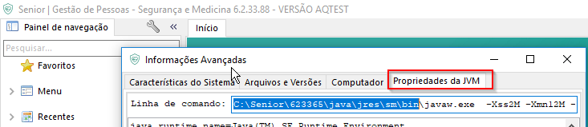

Obs: O caminho pode variar dependendo da instalação. Existem casos em que o diretório está como Senior\Java\jre\bin e etc. O importante é sempre seguir o caminho indicado e colar as dlls abaixo para dentro da pasta ***bin***:

* NBioBSP.dll
* NBioBSPCOM.dll
* NBioBSPISO4JNI.dll
* NBioBSPJNI.dll
* NBioNFIQJNI.dll

As dlls acima estão disponíveis na pasta Vetorh no diretório de instalação (<diretório de instalação Senior>\ Vetorh).

Ir até os diretórios WINDOWS\System32 e WINDOWS\SysWOW64 e remover **apenas** as 5 dlls informadas acima.

Nitgen

* **Fabricante**: NITGEN Soluções Biométricas
* **Modelo(s)**: FINGKEY Hamster I, FINGKEY Hamster II, FINGKEY Hamster III e FINGKEY Hamster DX
* **Website da fabricante**: [**http://www.nitgen.com.br/**](http://www.nitgen.com.br/)

**Compatível com o SM nos seguintes tipos de conexão:**

* Remota (cloud)
* Local (cliente-servidor)

**Instalação:**

Faça o download do software NITGEN eNBSP SDK Professional, e faça a instalação

<http://www.nitgen.com.br/download/eNBSP_SDK_V4.861.zip>

Faça o download do driver da leitora, ambos pelo site da fabricante.

Por padrão, o software é instalado na pasta C:\Arquivos de programas\NITGEN eNBSP.

Depois da instalação, copie o arquivo NBSP2Por.dll (disponível na instalação do módulo) para o mesmo diretório do executável.

**Nota**

Clientes que não possuem o [**Captura Ponto**](https://documentacao.senior.com.br/gestao-de-pessoas-hcm/6.2.33/captura/caracteristicas_sistema.htm) devem fazer o download do software da NITGEN através deste link: [**NITGEN eNBSP SDK Professional v4.861**](http://www.nitgen.com.br/download/eNBSP_SDK_V4.861.zip).

**Configuração adicional para ambientes 64-bits:**

1. Abra o Gerenciador de Dispositivos no sistema operacional.
2. Selecione o dispositivo a ser instalado.
3. Clique com o botão direito no nome do dispositivo e clique em "Atualizar Driver".
4. Faça referência à pasta \FDU\HamsterMouse\Drivers\x64.
5. Copie o arquivo Venus.dll do driver da leitora utilizado para a pasta WINDOWS\SysWOW64 e o arquivo VenusDrv.sys do do driver da leitora para a pasta WINDOWS\sysWOW64\drivers.
6. Registre o arquivo NBioBSPCOM.dll:

C:\Windows\SysWOW64\regsvr32.exe c:\pasta_instalação_Senior\Vetorh\NbioBspCom.dll

## Possível Erro:

Caso após realizar estes procedimentos, ocorrer o erro abaixo ao cadastrar a biometria do colaborador para distribuição do EPI, basta sair do sistema, reinstalar a leitora, iniciar o sistema novamente e realizar os testes:

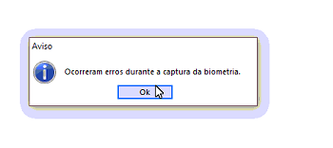

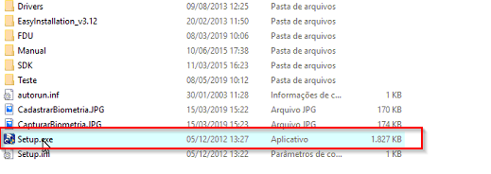

Escolha a leitora de acordo com o dispositivo utilizado:

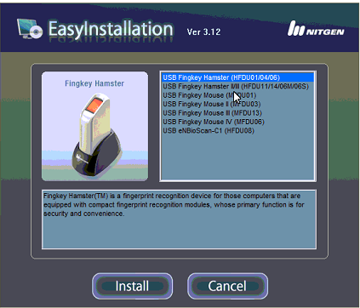

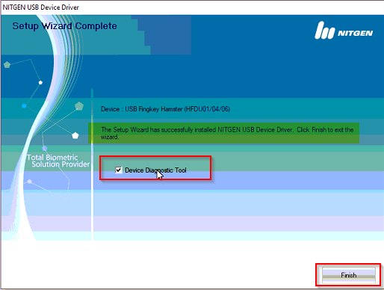

Teste a leitora pelo próprio aplicativo da Nitgen:

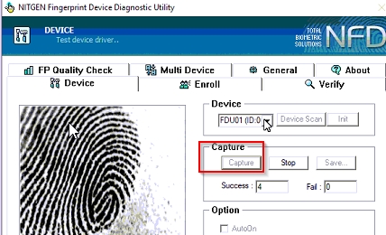

Após a validação do funcionamento da leitora, basta iniciar e logar no Segurança e Medicina novamente para testar o cadastro da biometria para distribuição do EPI ao colaborador.